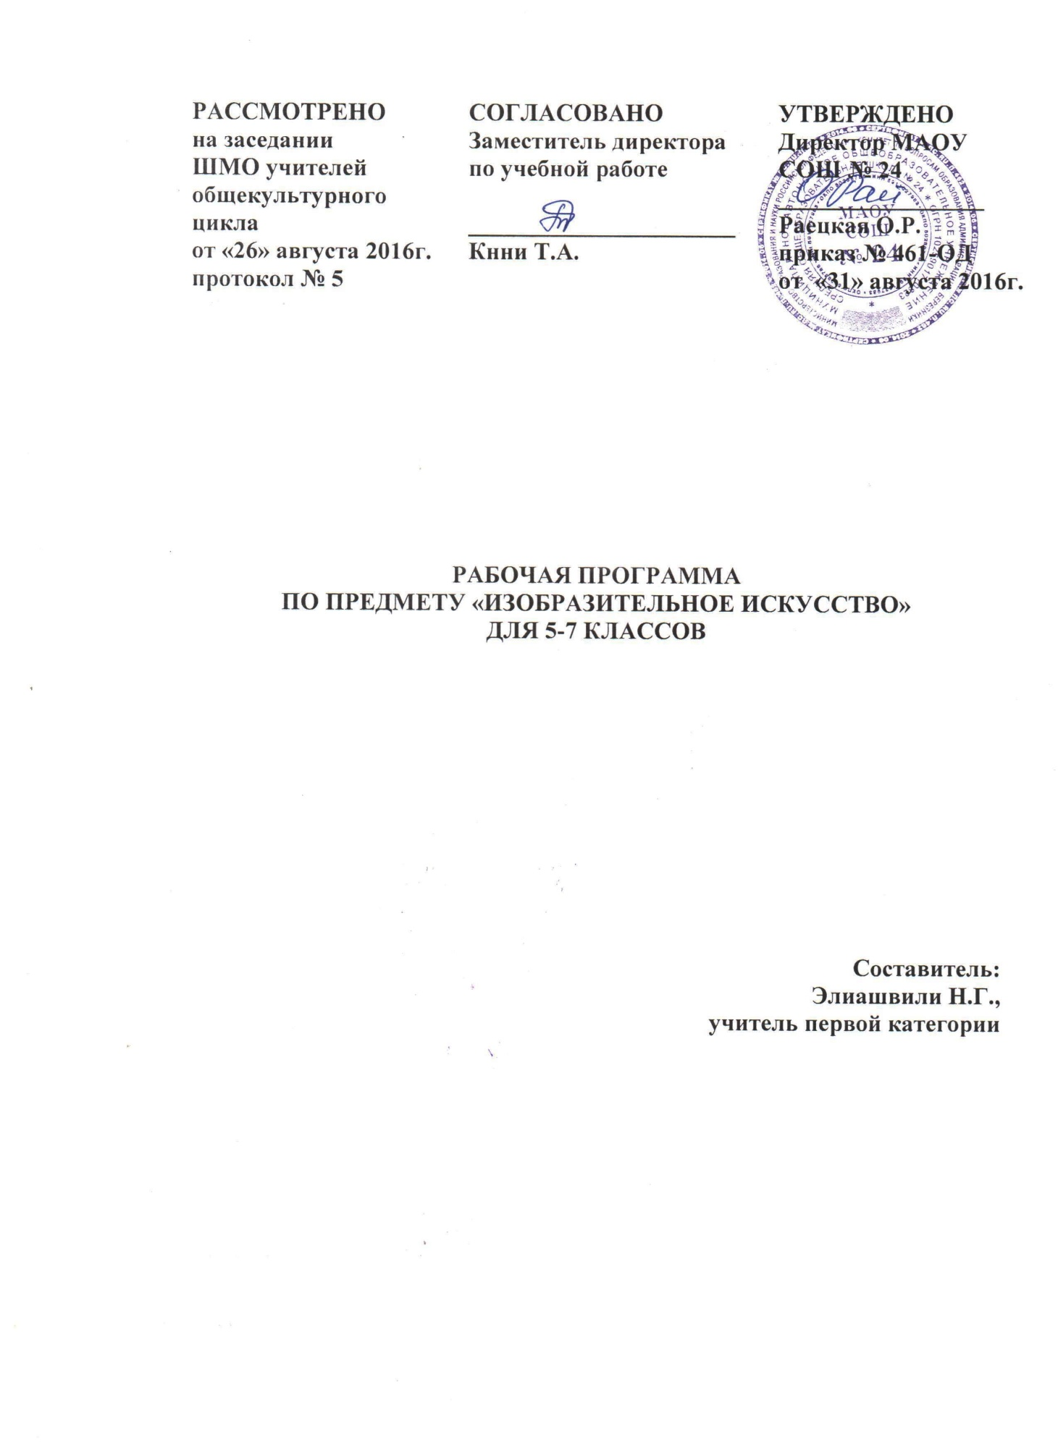

**ПОЯСНИТЕЛЬНАЯ ЗАПИСКА**

Рабочая программа по предмету «Изобразительное искусство» для 5-7 классов класса разработана в соответствии с требованиями Федерального государственного образовательного стандарта основного общего образования, с учетом Примерной ООП ООО, на основе программы «Изобразительное искусство и художественный труд (авторский коллектив под руководством Б. М. Немен­ского) и ООП МАОУ СОШ № 24.

Учебный предмет «Изобразительное искусство» объединяет в единую образовательную структуру практическую художественно - творческую деятельность, художественно - эстетическое восприятие произведений искусства и окружающей действительности. Изобразительное искусство как школьная дисциплина имеет интегративный характер, она включает в себя основы различных видов визуально – пространственных искусств: живописи, графики, скульптуры, дизайна, архитектуры, народного и декоративно - прикладного искусства, изображения в зрелищных и экранных искусствах. Содержание курса учитывает возрастание роли визуального образа как средства познания, коммуникации и профессиональной деятельности в условиях современности.

Программа учитывает традиции российского художественного образования и современные инновационные методы. Смысловая и логическая последовательность программы обеспечивает целостность учебного процесса и преемственность этапов обучения.  Предполагается вариативность решения поставленных задач. Программа предусматривает чередование уроков индивидуального практического творчества учащихся и уроков коллективной творческой деятельности, диалогичность и сотворчество учителя и ученика. Содержание предмета «Изобразительное искусство» в основной школе построено по принципу углубленного изучения каждого вида искусства.

Программа ориентирована на:

- формирование основ художественной культуры обучающихся как части их  общей духовной культуры,  как особого способа познания жизни и средства организации общения; развитие эстетического, эмоционально-ценностного видения окружающего мира; развитие наблюдательности, способности к сопереживанию, зрительной памяти, ассоциативного мышления, художественного вкуса и творческого воображения;

- развитие визуально-пространственного мышления как формы эмоционально-ценностного освоения мира, самовыражения и ориентации в художественном и нравственном пространстве культуры;

- освоение художественной культуры во всём многообразии её видов, жанров и стилей как материального выражения духовных ценностей, воплощённых в пространственных формах (фольклорное художественное творчество разных народов, классические произведения отечественного и зарубежного искусства, искусство современности);

 - воспитание уважения к истории культуры своего Отечества, выраженной в  архитектуре, изобразительном искусстве, в национальных образах предметно-материальной и пространственной среды, в понимании красоты человека;

- приобретение опыта создания художественного образа в разных видах и жанрах визуально-пространственных искусств: изобразительных (живопись, графика, скульптура), декоративно-прикладных, в архитектуре и дизайне; приобретение опыта работы над визуальным образом в синтетических искусствах (театр и кино);

- развитие потребности в общении с произведениями изобразительного искусства, освоение практических умений и навыков восприятия, интерпретации и оценки произведений искусства; формирование активного отношения к традициям художественной культуры как смысловой, эстетической и личностно-значимой ценности.

 Тема  5  класса «Декоративно-прикладное искусство в жизни человека» посвящена изучению группы декоративных искусств, в которых сильна связь с фольклором, с народными корнями искусства. В этом классе в наибольшей степени раскрывается свойственный детству наивно-декоративный язык изображения. Целостный курс декоративно-прикладного искусства в 5 классе не случайно начинается с народного — кре­стьянского — прикладного искусства. При­общение к замечательным памятникам народного искусства («память в образах») позволяет детям соприкоснуться с осо­бым складом мышления наших предков, которое во многом отличается от нашего, с особым складом познания и освое­ния окружающего мира через созидательно-творческую дея­тельность, связанную с созданием жизненно необходимых предметов.

В основу отбора содержания для 6 класса положен жанровый принцип. Каждый жанр рассматривается в его историческом развитии. Это позволяет видеть изменение картины мира и образа человека, поставить в центр духовные проблемы, подчиняя им изменения в способах изображения. При этом выдерживается принцип восприятия и созидания. И последовательно обретаются навыки и практический опыт использования рисунка, цвета, формы, пространства согласно специфике образного строя конкретного вида и жанра изобразительного искусства. Большое значение придаётся освоению начальных основ грамоты изображения.

Темы, изучаемые в 7 классе, являются прямым продолжением учебного материала 6 класса и посвящены основам изобразительного искусства. Здесь сохраняется тот же принцип содержательного единства восприятия произведений искусства и практической творческой работы учащихся, а так же принцип постепенного нарастания сложности задач, последовательного приобретения навыков и умений. Изменения языка изображения в истории искусства рассматриваются как выражение изменений ценностного понимания и видения мира. Основное внимание уделяется развитию жанров тематической картины в истории искусства и, соответственно, углублению композиционного мышления учащихся: представление о целостности композиции, образных возможностях изобразительного искусства, об особенностях его метафорического строя. За период обучения учащиеся знакомятся с классическими картинами, составляющими золотой фонд мирового и отечественного искусства.

Значительное место в программе отведено знакомству с проблемами художественной жизни 20 века, с множественностью одновременных и очень разных процессов в искусстве.

В программе определены виды и приёмы художественной деятельности школьников на уроках изобразительного искусства с использованием разнообразных форм выражения:

- изображение на плоскости и в объёме (с натуры, по памяти, по представлению);

- декоративная и конструктивная работа;

- восприятие явлений действительности и произведений искусства;

- обсуждение работ товарищей, результатов коллективного творчества, в процессе которого формируются навыки учебного сотрудничества (умение договариваться, распределять работу, оценивать свой вклад в деятельность и её общий результат) и индивидуальной работы на уроках;

- изучение художественного наследия;

- подбор иллюстративного материала к изучаемым темам;

- прослушивание музыкальных и литературных произведений (народных, классических, современных).

Программой предусматривается широкое использование наглядных пособий, материалов и инструментария информационно-технологического и методического сопровождения как из коллекций классических произведений, так и из арсенала авторских разработок педагога.

Тематическая цельность и последовательность программы даёт возможность ученику от урока к уроку постигать изобразительное искусство как необходимой и естественной составляющее его повседневной жизни. Восприятие произведения искусства происходит через визуальное знакомство и собственное практическое художественное творчество. Материал подчинён принципу постепенного нарастания сложности задач и поэтапного формирования художественных знаний, умений, навыков.

Рабочая программа раскрывает содержание стандарта, определяет общую стратегию обучения, воспитания и развития учащихся средствами учебного предмета. Программа позволяет повысить мотивацию обучения, в наибольшей степени реализовать художественно-творческие проекты, возможности и интересы учащихся.

**СОДЕРЖАНИЕ ПРОГРАММЫ**

**5 КЛАСС**

**Древние корни народного искусства**

Знакомство с русским бытом, предметами древнерусского убранства. Ученики должны ознакомиться с конструкцией русской избы, её особенности и уникальности. Обычаи русских селений и деревень. Узнать о различных символических орнаментах и узорах

**Связь времён в народном искусстве**

Ученики познакомятся с декоративной росписью, в частности узнают что такое «Гжель» и «Хохлома», их происхождение, где встречается в древней Руси и в современном мире. Истоки и со­временное разви­тие промысла декоративной росписи. Роль народных промыслов в со­временной жизниСвязь времен в на­родном искусстве. Приемы росписи и цветовые сочетания, традиционные для изученных промы­слов. Различение произведений тра­диционного искус­ства от профессио­нального декора­тивно-прикладного.

**Декор — человек, общество, время**

Зачем людям украшения.Украшение как показатель социально­го статуса человека. Символика изобра­жения и цвета в ук­рашениях Древнего Египта, их связь с мировоззрением египтян. Орнамен­тальные мотивы египтян. Различение национальных осо­бенностей русского орнамента и орна­мента ЕгиптаОдежда как знак положения человека в обществе. Отличие декоративно-прикладного искусства Западной Европы (эпоха барок­ко) от древнеегипетского, древнеки­тайского своими формами, орнамен­тикой, цветовой гаммой, но суть декора одна – выявить социальный статус людей.О чем рассказы­вают гербы и эмблемы.Символы и эмб­лемы в совре­менном обществе.

**Декоративное искусство в современном мире**

Современное выставочное искусство. Роль декоративного искусства в жизни человека и общества. Ты сам – мастер декоративно-прикладного искусства (панно). Декоративно-прикладное искусство в жизни человека.

**6 КЛАСС**

**Виды изобразительного искусства и основы их образного языка**

Жанры и виды изобразительного искусства. Графические и живописные материалы. Графика, живопись и скульптура - основные виды изобразительного искусства. Рисунок. Цветовые отношения, свойства цвета (основные и дополнительные цвета, теплые - холодные, цветовой контраст, насыщенность и светлота цвета). Понятия «локальный цвет», «тон», «колорит», «гармония цвета». Фактура мазка, выражение в живописи эмоциональных состояний: радость, грусть, нежность.

**Мир наших вещей. Натюрморт**

Изображение как познание окружающего мира и отношение к нему человека. Многообразие форм изображения мира вещей. Знакомства с жанром натюрморт. Выполнение натюрморта в живописи и графике. Выразительные возможности натюрморта.

**Вглядываясь в человека. Портрет в изобразительном искусстве**

Изображение человека в искусстве разных эпох. Закономерности в конструкции головы человека. Образ человека в графике, живописи, скульптуре. Работа над созданием портретов. Великие портретисты и их творческая индивидуальность.

**Человек и пространство в изобразительном искусстве**

Предмет изображения и картина мира в изобразительном искусстве в разные эпохи. Виды перспективы в изобразительном искусстве. Изображение пейзажа, организация изображаемого пространства. Знакомство с колоритом в пейзаже. Образы города в истории искусства. Работа над графической композицией «Мой белый город».

**7 КЛАСС**

**Изображение фигуры человека и образ человека 9 часов**

Знакомство со строением скелета человека. Пропорции тела. Понятие «опорных точек». Наброски и эскизы одноклассников. Великие портретисты Европы и России.

**Поэзия повседневности**

Этническое искусство разных стран. Параллели между литературой и живописью. Изобразительное искусство в современном мире. Разница между бытовым и историческим жанром, примеры ярких представителей европейских и российских художников.

**Великие темы жизни**

Искусство скульптуры. Живопись XIX. Мифологические сюжеты в живописи. Особенность и оригинальность эпических жанров. Роль живописи в современном искусстве.

**Реальность жизни и художественный образ**

Жанр иллюстрации. Декоративное искусство его значение в изобразительном искусстве. Стили и направления в изобразительном искусстве, примеры, сохранившиеся в современности. Кто такой художник, его значение в каждой из эпох. Музеи изобразительного искусства, их роль в культуре.

**ТЕМАТИЧЕСКОЕ ПЛАНИРОВАНИЕ**

**5 КЛАСС**

|  |  |  |
| --- | --- | --- |
| **№ п/п** | **Тема** | **Кол-во**  **часов** |
| 1 | Древние корни народного искусства | 8 |
| 2 | Связь времён в народном искусстве | 9 |
| 3 | Декор — человек, общество, время | 10 |
| 4 | Декоративное искусство в современном мире | 7 |
|  | **Итого** | **34** |

**6 КЛАСС**

|  |  |  |
| --- | --- | --- |
| **№ п/п** | **Тема** | **Кол-во**  **часов** |
| 1 | «Виды изобразительного искусства и основы их образного языка» | 9 |
| 2 | Мир наших вещей. Натюрморт | 8 |
| 3 | Вглядываясь в человека. Портрет в изобразительном искусстве | 10 |
| 4 | Человек и пространство в изобразительном искусстве | 7 |
|  | **Итого** | **34** |

**7 КЛАСС**

|  |  |  |
| --- | --- | --- |
| **№ п/п** | **Тема** | **Кол-во**  **часов** |
| 1 | Изображение фигуры человека и образ человека | 9 |
| 2 | Поэзия повседневности | 8 |
| 3 | Великие темы жизни | 10 |
| 4 | Реальность жизни и художественный образ | 7 |
|  | **Итого** | **34** |

**ПЛАНИРУЕМЫЕ РЕЗУЛЬТАТЫ ОСВОЕНИЯ ПРОГРАММЫ**

**5 КЛАСС**

Учащиеся научатся:

- понимать место и значение изобразительных искусств в культуре, жизни общества и жизни человека;

- получат представления о существовании изобразительного искусства во все времена, о многообразии образных языков искусства и особенностях видения мира в разные эпохи;

- понимать взаимосвязь реальной действительности и ее художественного изображения в искусстве, ее претворении в художественный образ;

- различать основные виды и жанры изобразительных искусств; иметь представление об основных этапах развития портрета, пейзажа и натюрморта в истории искусства;

- узнавать ряд выдающихся художников и произведений искусства в жанрах портрета, пейзажа и натюрморта в мировом и отечественном искусстве;

- пользоваться красками (гуашь, акварель), несколькими графическими материалами (карандаш, тушь), обладать первичными навыками лепки, уметь использовать коллажные техники;

- видеть конструктивную форму предмета, владеть первичными навыками плоского и объемного изображений предмета и группы предметов; знать общие правила построения головы человека; уметь пользоваться начальными правилами линейной и воздушной перспективы;

- видеть и пользоваться в качестве средств выражения соотношения пропорций, характер освещения, цветовые отношения при изображении с натуры, по представлению и по памяти;

- создавать творческие композиционные работы в разных материалах с натуры, по памяти и по воображению;

Учащиеся получат возможность научиться:

- понимать особенности творчества и значение в отечественной культуре великих русских художников-пейзажистов, мастеров портрета и натюрморта;

- использовать основные средства художественной выразительности в изобразительном искусстве: линия, пятно, тон, цвет, форма, перспектива;

- получат представления о ритмической организации изображения и богатстве выразительных возможностей;

- получат представления о разных художественных материалах, художественных техниках и их значении в создании художественного образа;

- активно воспринимать произведения искусства и аргументировано анализировать разные уровни своего восприятия, понимать изобразительные метафоры и видеть целостную картину мира, присущую произведению искусства.

**6 КЛАСС**

Учащиеся научатся:

- понимать место и значение изобразительных искусств в культуре, жизни общества и жизни человека;

- получат представления о существовании изобразительного искусства во все времена, о многообразии образных языков искусства и особенностях видения мира в разные эпохи;

- понимать взаимосвязь реальной действительности и ее художественного изображения в искусстве, ее претворении в художественный образ;

- различать основные виды и жанры изобразительных искусств; иметь представление об основных этапах развития портрета, пейзажа и натюрморта в истории искусства;

- узнавать ряд выдающихся художников и произведений искусства в жанрах портрета, пейзажа и натюрморта в мировом и отечественном искусстве;

- пользоваться красками (гуашь, акварель), несколькими графическими материалами (карандаш, тушь), обладать первичными навыками лепки, уметь использовать коллажные техники;

- видеть конструктивную форму предмета, владеть первичными навыками плоского и объемного изображений предмета и группы предметов; знать общие правила построения головы человека; уметь пользоваться начальными правилами линейной и воздушной перспективы;

- видеть и пользоваться в качестве средств выражения соотношения пропорций, характер освещения, цветовые отношения при изображении с натуры, по представлению и по памяти;

- создавать творческие композиционные работы в разных материалах с натуры, по памяти и по воображению;

Учащиеся получат возможность научиться:

- понимать особенности творчества и значение в отечественной культуре великих русских художников-пейзажистов, мастеров портрета и натюрморта;

- использовать основные средства художественной выразительности в изобразительном искусстве: линия, пятно, тон, цвет, форма, перспектива;

- получат представления о ритмической организации изображения и богатстве выразительных возможностей;

- получат представления о разных художественных материалах, художественных техниках и их значении в создании художественного образа;

- активно воспринимать произведения искусства и аргументировано анализировать разные уровни своего восприятия, понимать изобразительные метафоры и видеть целостную картину мира, присущую произведению искусства.

**7 КЛАСС**

Учащиеся научатся:

- получат представления о жанровой системе в изобразительном искусстве и её значении для анализа развития искусства и понимания изменений видения мира, а, следовательно, и способов его изображения;

- рассуждать о роли и истории тематической картины в изобразительном искусстве и её жанровых видах (бытовом, и историческом жанрах, мифологической и библейской темах в искусстве);

- конструировать объемно-пространственные композиции, моделировать

архитектурно-дизайнерские объекты (в графике и объеме);

- моделировать в своем творчестве основные этапы художественно-производственного процесса в конструктивных искусствах;

- работать с натуры, по памяти и воображению над зарисовкой и проектированием конкретных зданий и вещной среды;

- конструировать основные объемно-пространственные объекты, реализуя при этом фронтальную, объемную и глубинно-пространственную композицию;

- использовать в макетных и графических композициях ритм линий, цвета, объемов, статику и динамику тектоники и фактур;

- владеть навыками формообразования, использования объемов в дизайне и архитектуре (макеты из бумаги, картона, пластилина);

- создавать композиционные макеты объектов на предметной плоскости и в пространстве;

- создавать с натуры и по воображению архитектурные образы графическими материалами и др.;

- работать над эскизом монументального произведения (витраж, мозаика, роспись, монументальная скульптура);

- использовать выразительный язык при моделировании архитектурного ансамбля;

- использовать разнообразные материалы (бумага белая и тонированная, картон; краски: гуашь, акварель; графические материалы: уголь, тушь, карандаш, мелки; материалы для работы в объеме: картон, бумага, пластилин, и др.).

Учащиеся получат возможность научиться:

- понимать процесс работы художника над картиной, композиции как целостности и образном строе произведения, роли формата, выразительном значении размера произведения, соотношении целого и детали, значении каждого фрагмента и его метафорическом смысле;

- рассуждать о поэтической красоте повседневности, раскрываемой в творчестве художников; роли искусства в утверждении значительности каждого момента жизни человека, понимании и ощущении человеком своего бытия и красоты мира;

- рассуждать о роли искусства в создании памятников в честь больших исторических событий; влиянии образа, созданного художником, на понимание событий истории;

- анализировать роли художественных образов изобразительного искусства в понимании вечных тем жизни, создании культурного контекста между поколениями, между людьми;

-анализировать роли художественной иллюстрации;

- рассуждать о поэтическом (метафорическом) воплощении реальности во всех жанрах изобразительного искусства; разности сюжета и содержания в картине; роли конструктивного, изобразительного и декоративного начал в живописи, графики и скульптуре.